Análise de Similares
Anki
https://apps.ankiweb.net/
O Anki é um programa de código aberto que permite a criação de “flashcards” para estudar. Você pode criar vários baralhos (conjunto de flashcards) de tópicos de sua escolha.
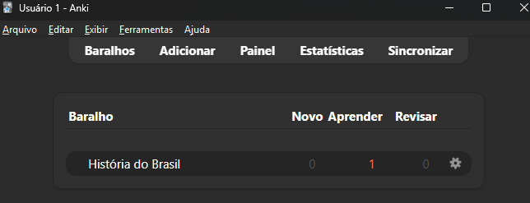
Menu do Anki, onde é feita a escolha do baralho

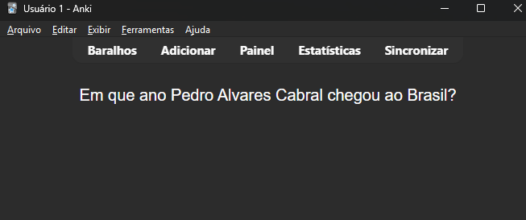
Exemplo de flashcard, apenas com a pergunta.
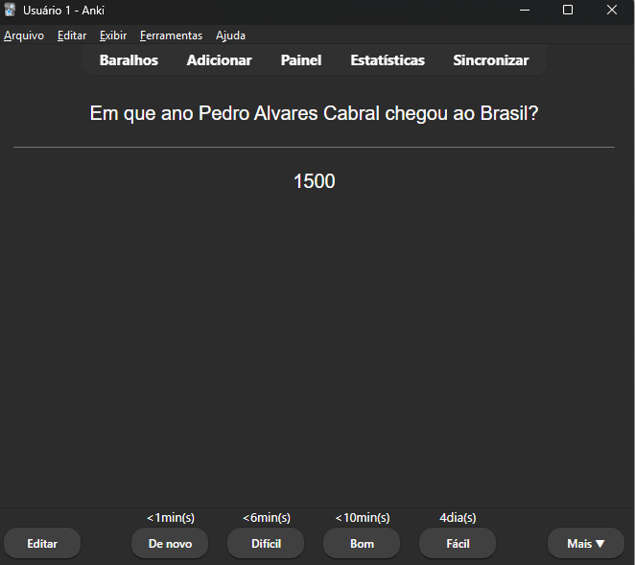
Flashcard após ter clicado no botâo para aparecer a resposta

Ao completar uma questão, o usuário a classifica entre quatro categorias, que dizem para o Anki o quanto ele precisa repetir aquela questão. Se o usuário tiver mais dificuldade a questão será repetida mais vezes.
Pontos positivos
- O formato:
Estudar por flashcards é, segundo a ciência, uma das melhores maneiras de memorizar o conteúdo aprendido. A técnica é chamada de “active recall” ou “recordar ativamente” (tradução literal).
A adaptação segundo o nível de dificuldade também trás benefícios, evitando que o estudante repita algo que já está sólido na memória e foque naquele conteúdo que ele menos sabe.
Fonte: (https://www.bcu.ac.uk/exams-and-revision/best-ways-to-revise/active-recall)

- Código aberto:

Um programa de código aberto é aquele cujo código-fonte é disponibilizado de maneira gratuita. Esse tipo de programa tem três grandes benefícios: A transparência; a acessibilidade e a customização.

O programa de código aberto é transparente justamente pela disponibilidade do código-fonte para o público, permitindo que ele seja inspecionado. Quaisquer modificações via atualização, também ficam registradas.

Ele também é acessível pois é totalmente gratuito. Por último, o programa é customizável, já que a comunidade pode criar as próprias extensões e modelos do Anki, se beneficiando do modelo de código aberto. Porém, o usuário deve ter algum conhecimento de programação para conseguir personalizar os níveis mais internos do programa.

Fonte: (https://pt.wikipedia.org/wiki/C%C3%B3digo_aberto)

- Praticidade

O Anki é fácil e prático de ser usado. EM 10 minutos você pode ter uma quantidade significativa de baralhos e questões criadas graças à intuitividade do programa.

Pontos negativos
- Simplicidade:
Apesar de ser o que o permite ser prático, sua simplicidade também é a sua maior limitação. Os flashcards são compostos por apenas textos e imagens, e o usuário não tem a opção de customizações mais complexas, se quiser.

- Falta de um repositório da comunidade:
O Anki não possuí um lugar onde o usuário possa buscar por flashcards já existentes relacionados à conteúdos de seu interesse. Ele deve criar os próprios, ou buscar em sites de terceiros como o Reddit e o YouTube.
LLM
As inteligências artificiais (IAs) conhecidas como LLM se tornaram extremamente populares na década de 2020. O ChatGPT é visitado, pelo menos uma vez, por 900 milhões de usuários semanalmente, segundo sua dona OpenAi (Fonte: https://exame.com/inteligencia-artificial/chatgpt-chega-a-800-milhoes-de-usuarios-ativos-por-semana/).
LLM é a abreviação de Large Language Model (Modelos de linguagem em grande escala em português). Essas IAs são treinadas com gigantescas quantidades de dados e são feitas como ferramentas de uso geral. As tarefas que uma LLM realiza variam de básicas, como uma pesquisa, até complexas, podendo gerar artigos e vídeos. Geralmente, quanto mais complexa a tarefa, pior ela vai ser executada pela IA.
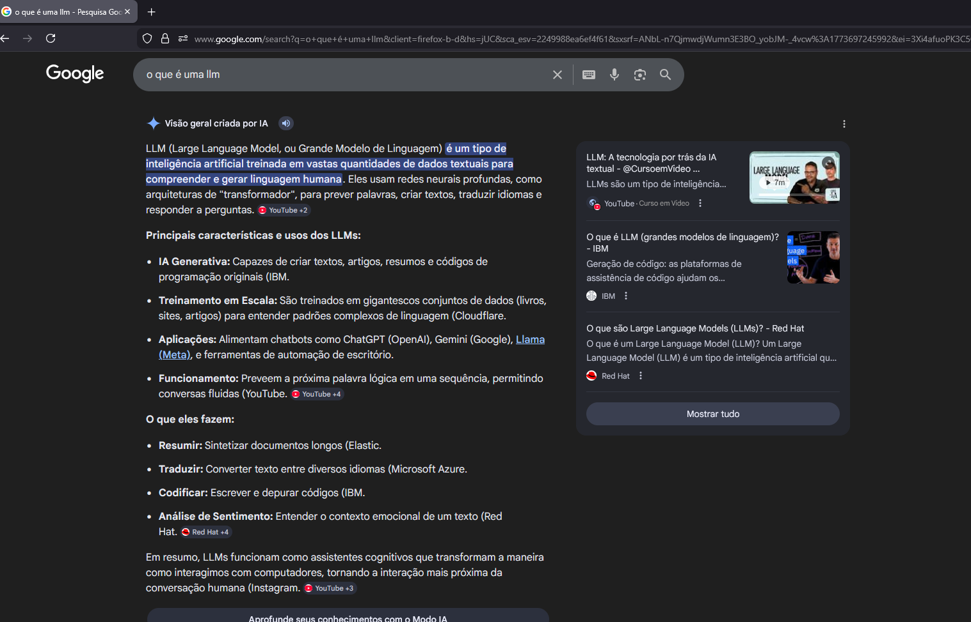
Toda pesquisa no Google vem acompanhada de um resumo feito por IA.

Um estudante usa essas ferramentas ou como mecanismo de pesquisa, ou para tirar dúvidas e resolver questões. Alguns, apesar de não poderem, entregam toda ac responsabilidade de fazer suas tarefas para a máquina.
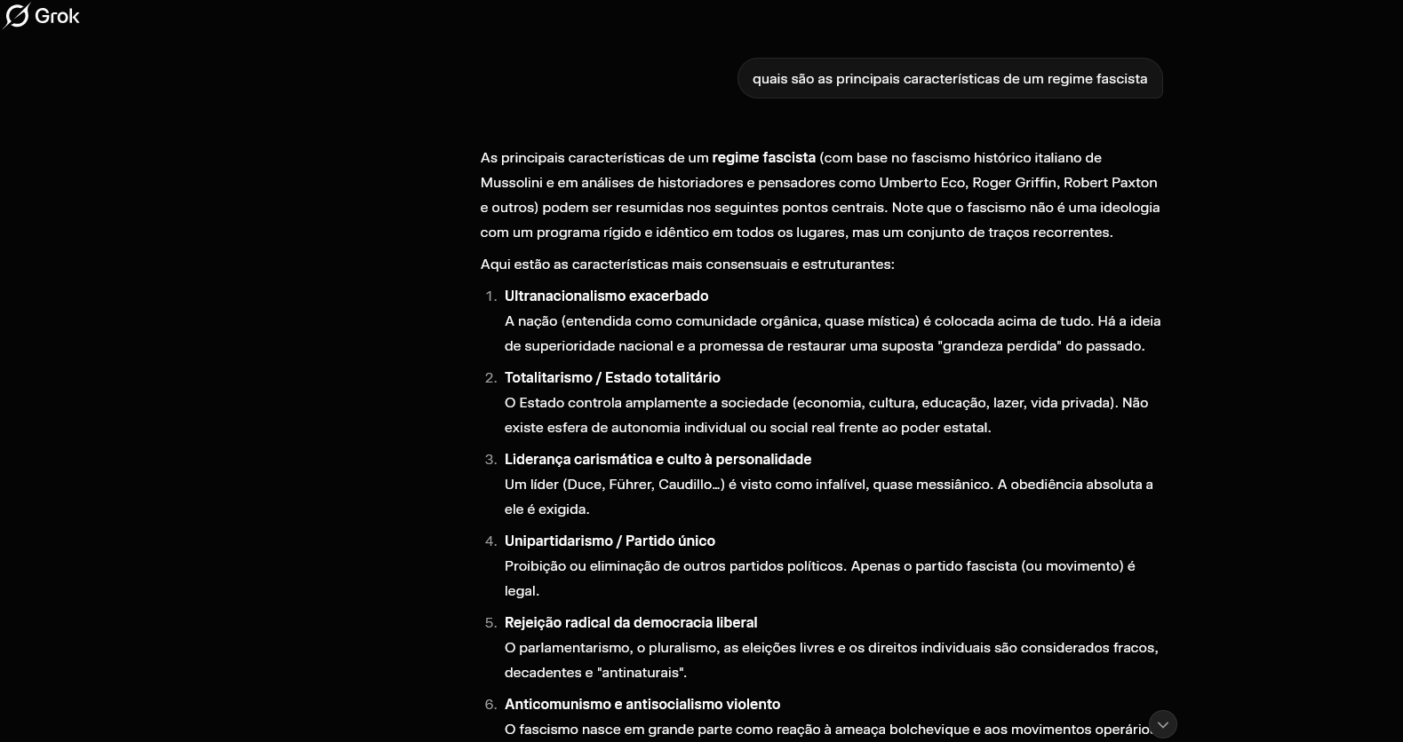
Exemplo de uso de uma LLM para pesquisa.
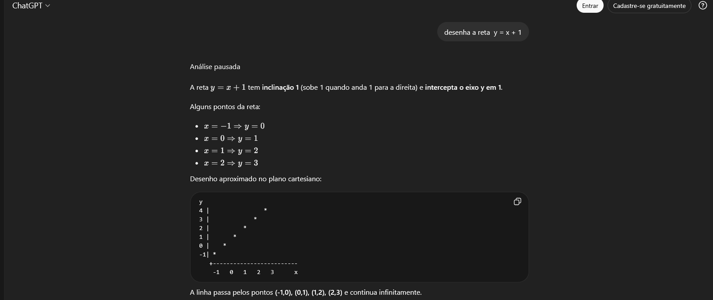
Exemplo de uso de uma LLM para resolver uma questão.

Pontos positivos
- Rapidez:
A IA consegue responder perguntas em segundos. Comparando com o modelo tradicional de pesquisa a velocidade é impressionante

- Organização:
Todos os modelos organizam as informações de maneira similar, mas isso não é ruim. O conteúdo é moldado em tópicos e apresentado de maneira clara e concisa.

- Praticidade:
As LLMs são simples de usar, possuem uma interface clara trazem um resultado considerativo por pouquíssimo esforço.

- Universalidade:
Os modelos conseguem responder qualquer pergunta, sobre qualquer assunto, que o usuário fizer. Isso inclui programação, história, geografia, matemática e muito mais.

- Gratuitas:
Por enquanto, o usuário possui acesso a diversos modelos de IA gratuitamente. Porém, é muito provável que isso mude em breve já que eles estão sendo subsidiados e são absurdamente caros de se manter.

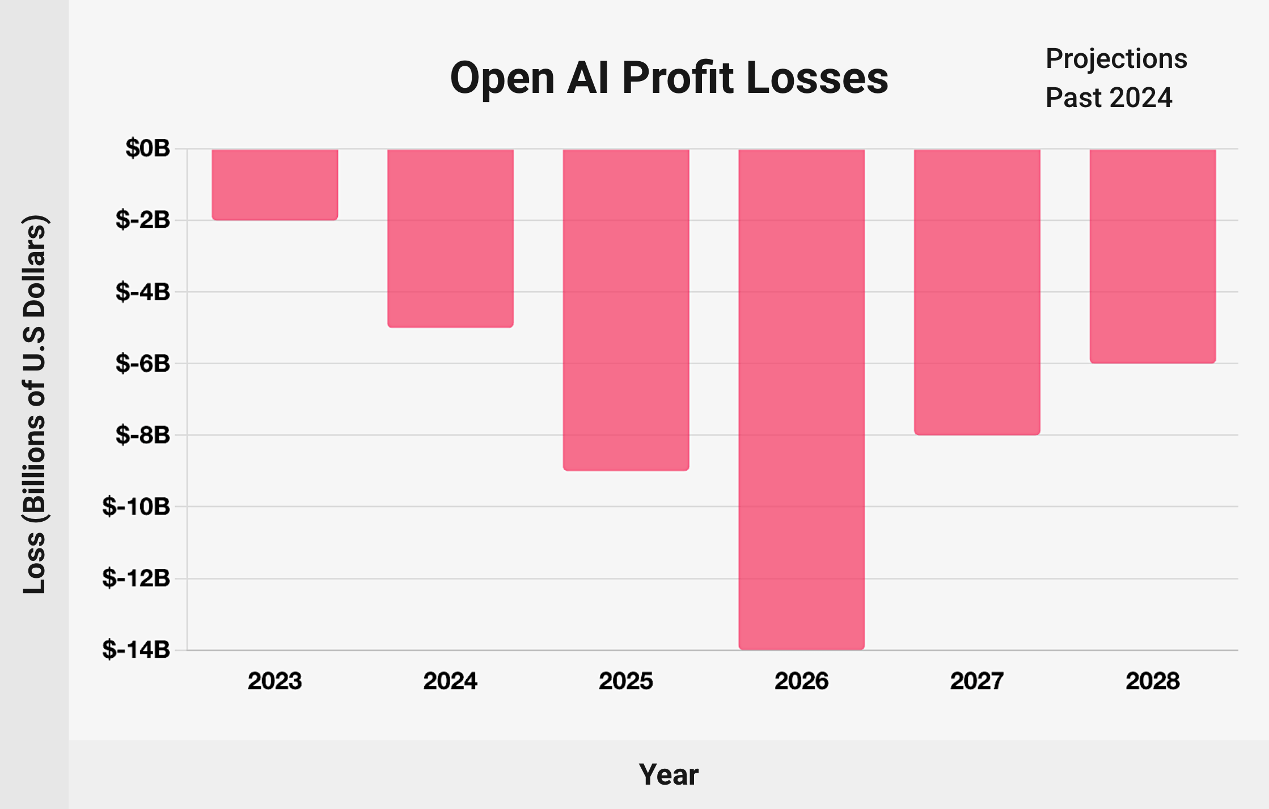
Fonte: https://taptwicedigital.com/stats/openai

Pontos negativos

- Confiabilidade
Um estudo da rede de mídia BBC concluiu que 45% das respostas geradas por LLMs, relacionadas a notícias, estão icorretas de alguma forma. Supondo que essa margem de erro não se resuma apenas a jornalismo, estudantes estão absorvendo informação incorreta quase metade das vezes que usam a máquina.

Fonte: (https://www.bbc.co.uk/mediacentre/2025/new-ebu-research-ai-assistants-news-content)

- Questões éticas
A inteligência artificial generativa (LLM) traz diversas preocupações éticas. Alguns exemplos são:

- Gasto de energia e água
Data centers, onde éa armazenado e processado todas as informações e operações da IA, podem gastar até 500 milhões de galões de água por dia, o que seria suficiente para abastecer uma cidade de 50.000 pessoas.

Em 2023, data centers consumiram 4,4% de toda energia produzida nos Estados Unidos. Até 2028, se espera que esse número chegue a 12%, quase o triplo do valor, em apenas cinco anos.

Fontes: (https://www.eesi.org/articles/view/data-centers-and-water-consumption)
(https://www.congress.gov/crs-product/R48646)

- Roubo de propriedade intelectual
Os modelos de IA são treinados com materiais obtidos sem a permissão dos autores, sejam eles livros, artigos ou audiovisual. Em 2025, documentos judiciais revelaram que a Meta pirateou, aproximadamente, 80 Terabytes de livros para treinar sua LLM.

Em 2023, o autor dos livros da série “As Crônicas de Gelo e Fogo”, que foram adaptados para TV sobre o nome do primeiro livro, Game of Thrones, George RR Martin processou a OpenAi por, alegadamente, ter usados seus livros, sem nenhum tipo de compensação, para treinar seu modelo. Diversos outros artistas, desde então, fizeram a mesma coisa.

Fontes: (https://www-theguardian-com.translate.goog/technology/2025/jan/10/mark-zuckerberg-meta-books-ai-models-sarah-silverman?_x_tr_sl=en&_x_tr_tl=pt&_x_tr_hl=pt&_x_tr_pto=tc)
(https://manualdousuario.net/meta-pirataria-torrent-treinar-ia/)
(https://www.bbc.com/news/technology-66866577)

- Emissões de carbono e formação de gases tóxicos
Segundo uma reportagem da organização jornalística sem fins lucrativos More Perfect Union, o data center da xAi, empresado bilionário Elon Musk, está piorando severamente a qualidade do ar da cidade de Memphis, no estado do Tenesse.

Esse data center, e muitos outros, obtêm sua energia de turbinas a gás natural, que emitem grandes quantidades de carbono e outros químicos que, quando em contato com a atmosfera, formam ozono terrestre, que é tóxico e leva ao aumento dos casos de câncer de pulmão.

Fonte: (https://www.youtube.com/watch?v=3VJT2JeDCyw)

- Preocupações com saúde mental
Em 2025 um estudo da Sentio University descobriu que perto da metade dos entrevistados pela pesquisa usavam a inteligência artificial como terapeute e que esse padrão provavelmente se repete em escala nacional nos Estados Unidos.

Isso é extremamente problemático, porque não foi para isso que esses modelos foram criados. Em 2023, um jovem de 14 anos cometeu suicídio após um chatbot do site character.ai convenceu ele de que se encontrariam e seriam parceiros após a morte.

Fontes: (https://psycnet.apa.org/fulltext/2026-42411-001.html)
(https://www.bbc.com/news/articles/ce3xgwyywe4o)

Brainly
https://brainly.com.br/
O Brainly é um site/aplicativo que funciona como umna rede social onde estudantes podem postar dúvidas e questões e são respondidos por usuários. Os usuários podem votar nas respostas, em um sistema de likes e dislikes, e as mais bem avaliadas aparecem no topo.
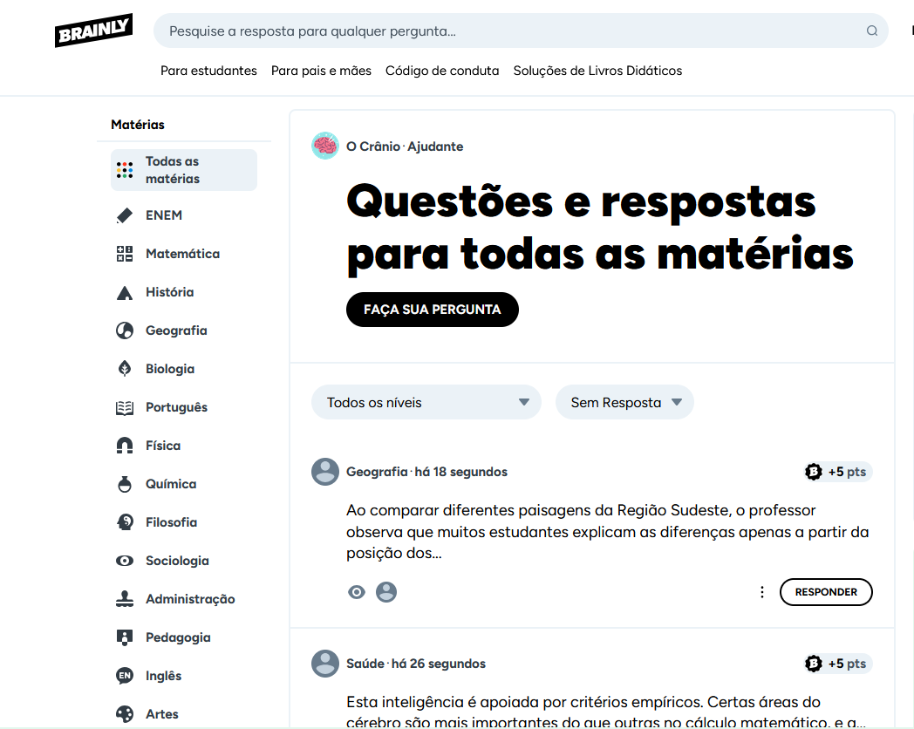Página principal do site.

Exemplo de pergunta feita no Brainly.
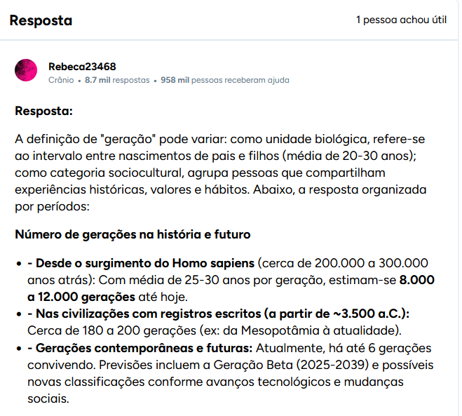Exemplo de parte da resposta (ela inteira não cabe na captura de tela).

Pontos positivos
- Resposta de professores:
Além de outros estudantes, o usuário pode receber respostas de professores verificados pela plataforma.

- Sistema “gameficado”:
O usuário ganha pontos para responder perguntas e ganhar likes em suas respostas. Isso incentiva a colaboração e o estudo, caso encontre uma pergunta que não saiba, mas pode ganhar pontos, o usuário pode pesquisar e responder, ajudando todo mundo.

- Disponibilidade de respostas oficiais de livros didáticos:
O Brainly possui uma variedade de perguntas que aparecem nos livros didáticos utilizados pelo mundo, permitindo que o aluno busque respostas verificadas de problemas.

Pontos negativos

- Respostas usando IA generativa:
Desde a explosão em popularidade dessas ferramentas, o site se tornou infestado com respostas onde a pessoa que está respondendo, usou a pergunta como prompt e copiou e colou a resposta. Isso basicamente torna o site inútil, porque a esse ponto, o usuário vai preferir simplesmente ir direto para a IA. Sem o feedback humano, o Brainly perde seu propósito.

- Falta de uma garantia de qualidade:
A maioria das perguntas sequer terão respostas, e o controle de qualidade para as que tem fica como responsabilidade dos usuários. UM time de moderação que constantemente checasse as respostas seria uma ótima ideia.

Notion
https://www.notion.com/
O Notion é uma plataforma que se vende como um só lugar para que o usuário realize todas as suas tarefas. Ele pode construir sites, criar documentos, criar base de dados e organizar informações. O Notion também possuí aplicativos separados para calendário e e-mail.
A plataforma vem investindo fortemente em agentes de IA, em parceria com a OpenAI. Agentes de IA são LLMs que realizam tarefas de maneira autônoma.
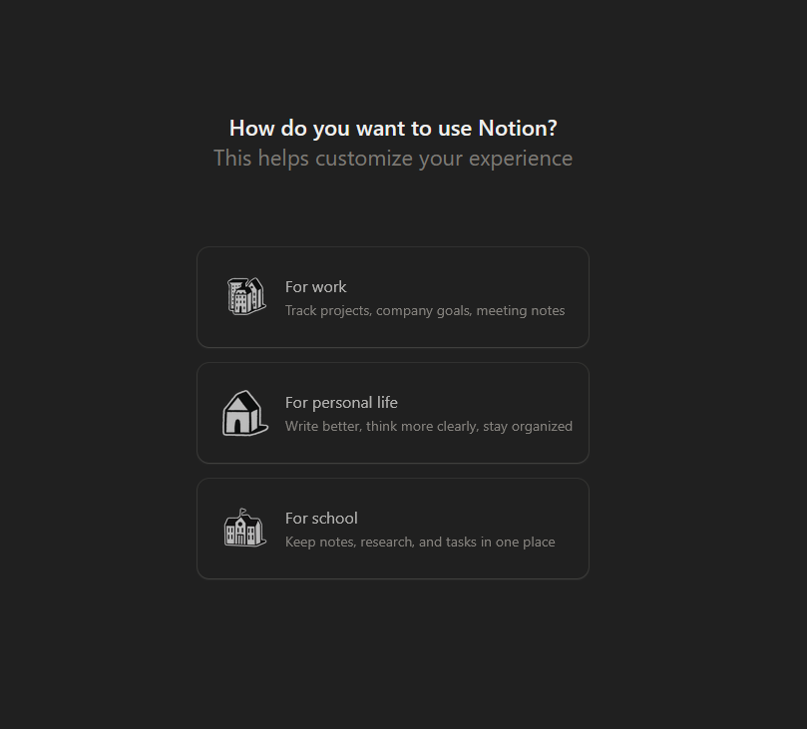
O Notion te dá opções de personalização ao abrir o aplicativo

O aplicativo de permite criar documentos altamente personalizáveis, com tabelas, listas quadros, e imagens. Outra ferramenta do aplicativo é a criação de bases de dados, que são um conjunto de páginas.
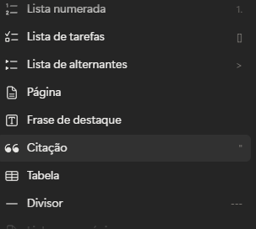
Opções de personalização das páginas no Notion. Note que se pode criar uma página dentro de outro, criando uma conexão entre elas.
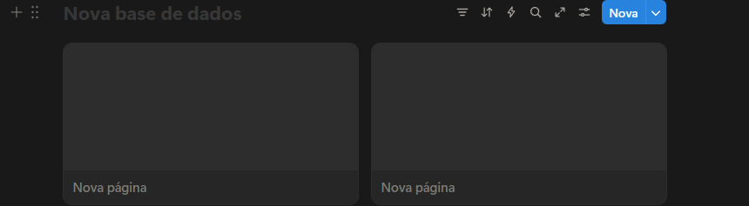
Exemplo de base de dados.
Uma base de dados do tipo calendário pode se conectar com o aplicativo Notion Calendar, onde você pode organizar sua rotina. Todas as alterações feitas no Notion aparecem no Notion Calendar e vice-versa.

Obs: Como IA está profundamente integrada no Notion, os pontos positivos e negativos da seção de LLM também são válidos para o aplicativo.
Pontos positivos
- Variedade:
O Notion dá uma liberdade enorme de customização para o usuário, permitindo que ele monte uma área de estudos personalizada para sua necessidade.
- Organização
O Notion permite um alto nível de organização com as bases de dados. O usuário pode tornar seu sistema o mais simples, ou complexo, que queira.
- Interface e usabilidade
O Notion tem uma interface simples, visualmente limpa e satisfatória de ser utilizada.
Pontos negativos
- Falta de um repositório:
Assim como o Anki, caso o estudante queira materiais de estudo já prontos, ele deve buscar fora do aplicativo.
- Complexidade
Apesar de ser o ponto forte da plataforma, sua complexidade pode acabar afastando usuários que ficam confusos com seu alto nível de customização. Um tutorial ao abrir a plataforma pela primeira vez seria uma maneira de contornar isso.

Responde aí
O responde aí é uma plataforma de estudos focada em conteúdo do ensino superior de cursos da área de exatas.
A plataforma contém resumos e exercícios de matérias como cálculo e álgebra linear, organizado em módulos e por nível e dificuldade.
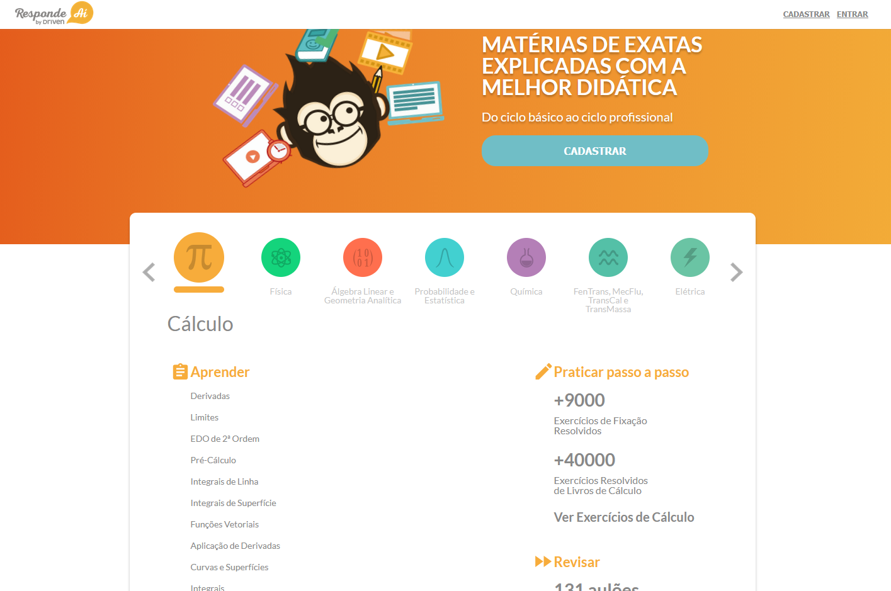
Página inicial do Responde aí.

O serviço oferece uma assinatura que dá acesso ilimitado ao conteúdo. Normalmente, depois de um tópico o seu limite acaba.
Os conteúdos didáticos possuem um tom descontraído, usando memes e piadas, e utilizam uma linguagem simples, informal e fácil de entender.
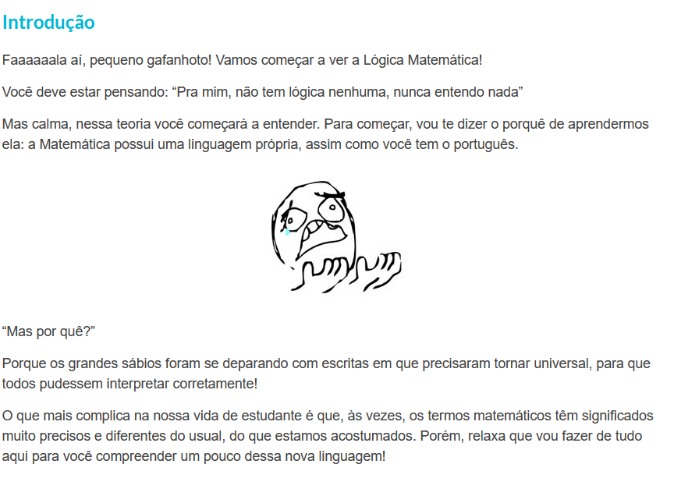
Exemplo do conteúdo disponível no site.

O site também disponibiliza uma variedade de exercícios de livros resolvidos.
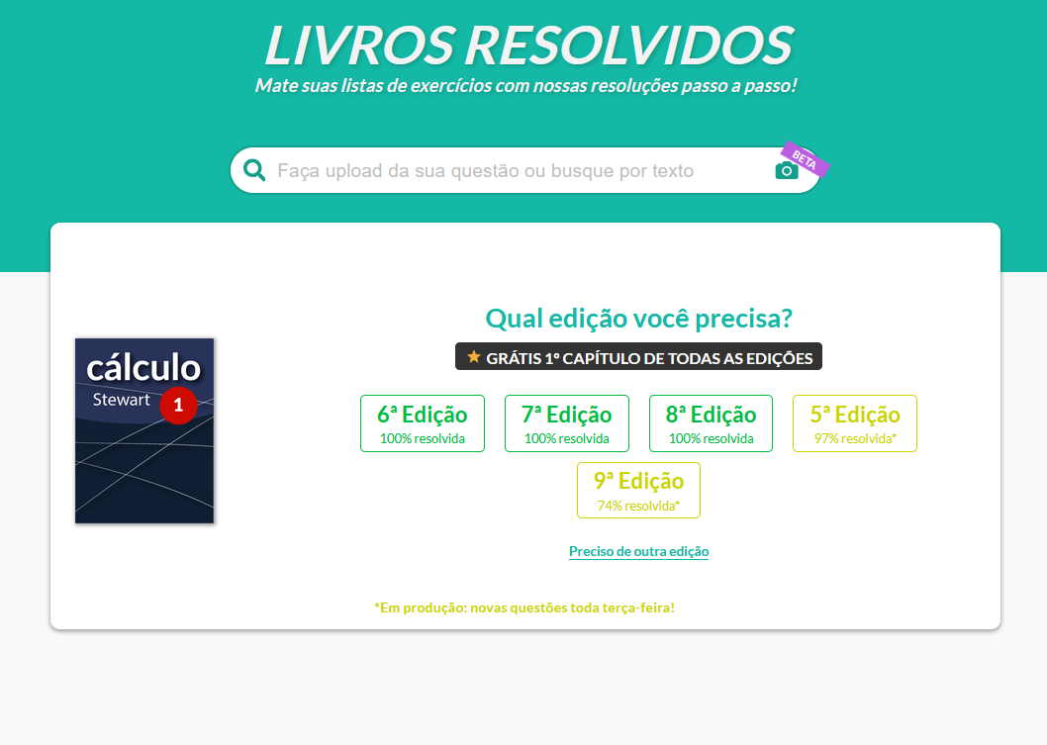

Pontos positivos:
- Organização e disponibilidade do conteúdo:
Seguindo sua proposta de ser um repositório original de conteúdos de exatas para o ensino superior, o Responde Aí faz um ótimo trabalho, cobrindo detalhadamente diversos tópicos que abrangem essa área de conhecimento.

- Livros resolvidos:
Outro grande atrativo do site é o catálogo significativo de exercícios resolvidos dos livros mais utilizados nas universidades. Isso torna o site atrativo também para aqueles que não precisam ver o conteúdo, mas precisam de ajuda com os exercícios.

- Interface e usabilidade:
O site é, em geral, limpo (sem anúncios), esteticamente agradável e é intuitivo e prático de ser usado.

Pontos negativos:

- A assinatura
Apesar de ser compreensível cobrar por alguma coisa, a assinatura pode ser vista como um obstáculo para diversos estudantes que irão preferir procurar o conteúdo em plataformas que estejam disponíveis de graça, como o Youtube.

Qconcursos
O Qconcursos é uma plataforma de estudos focada em concursos públicos. Ela disponibiliza aulas; guias; questões resolvidas de concursos anteriores e abrange uma grande variedade de concursos.
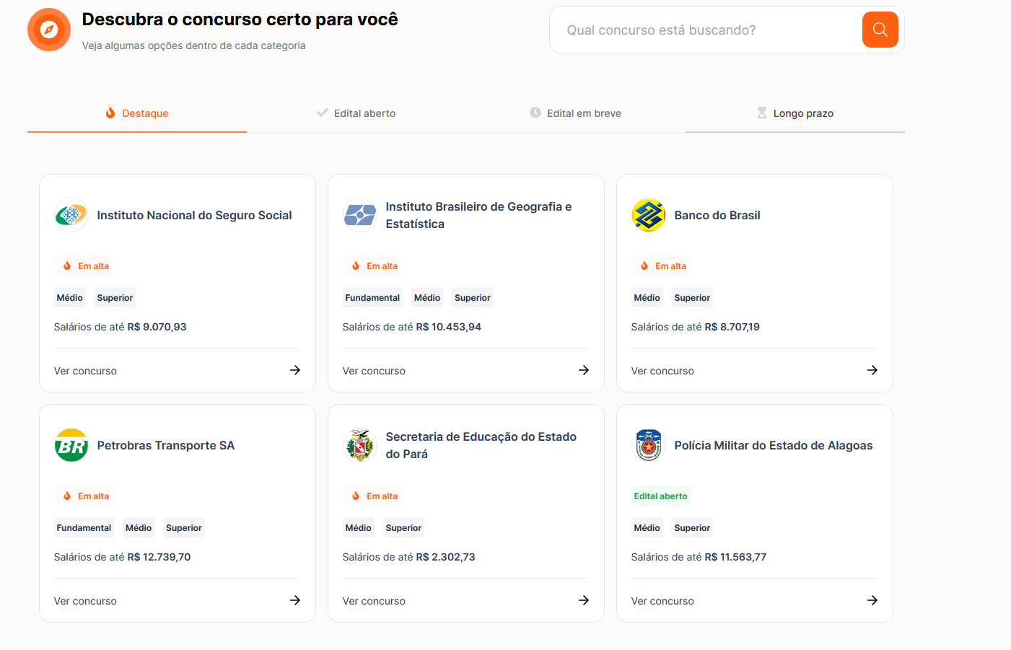
Página inicial do Qconcursos.

O site oferece uma variedade de planos de assinatura, com o mais barato sendo aproximadamente 300 reais, que oferece questões ilimitadas para serem resolvidas, cursos e videoaulas, e gabaritos comentados. O intermediário, de aproximadamente 700 reais, além de tudo do anterior, você tem acesso a mais cursos, simulados e mapas mentais. O mais caro, de aproximadamente 1.200 reais, além de tudo dos anteriores, oferece mentoria com especialistas, sessões com psicólogos especializados na preparação para concursos e cronogramas semanais personalizados. Todos os planos são anuais, porém há a possibilidade de serem parcelados em até 12 vezes.
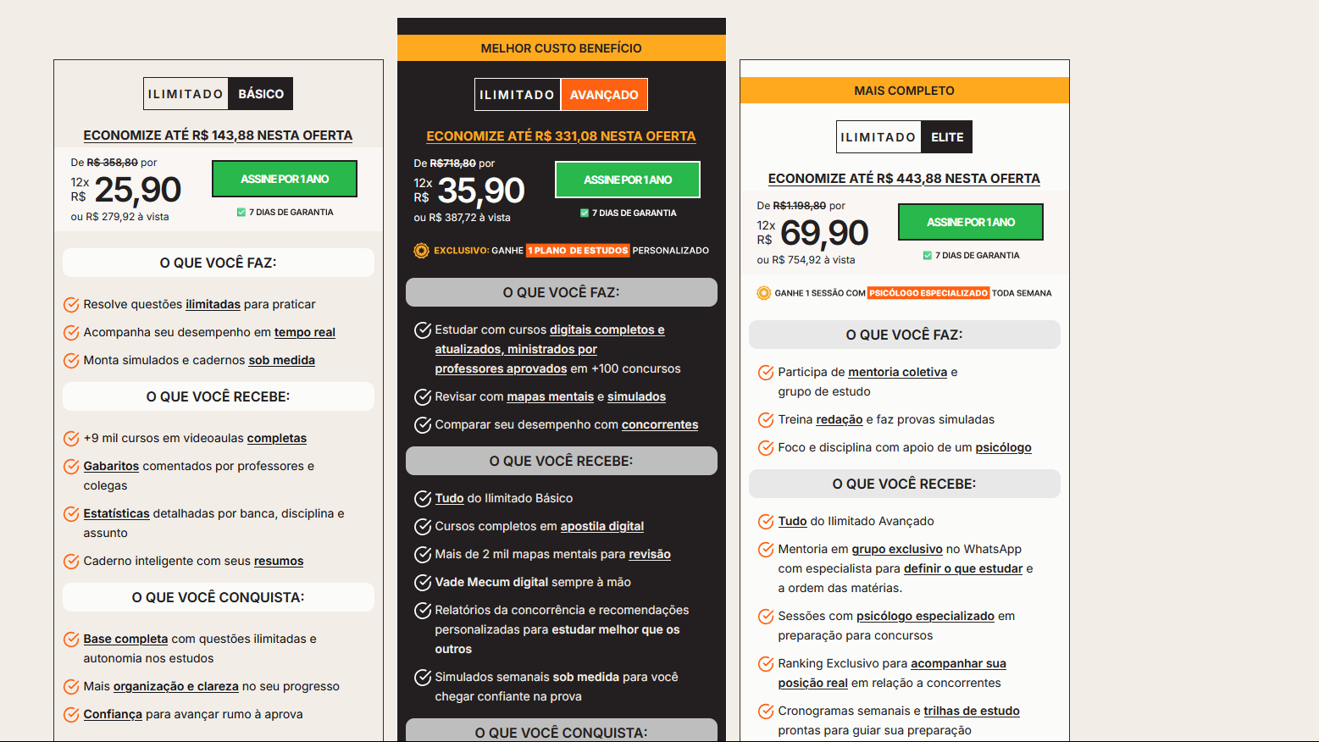
Além disso, todos os assinantes têm acesso a um planejador e um caderno digital para que possam organizar seus estudos.

Pontos positivos
- Repositório de questões de concursos
O site oferece uma multitude de questões de diferentes tipos de concursos com respostas e comentários de especialistas.
- Disponibilidade e variedade de cursos e videoaulas
A quantidade de videoaulas e cursos torna a plataforma o lugar mais completo para estudar com foco em concursos
- Custo-benefício
Mesmo em planos mais caros, os benefícios que você obtém ao assinar a plataforma são enormes, fazendo valer a pena o custo
Pontos negativos
- A assinatura
Novamente, a assinatura, apesar de ser justa e compreensível, apresenta-se com uma barreira de entrada para grande parte da população brasileira.

